MUNICIPIO DE SALTILLO, COAHUILA
NOTAS A LOS ESTADOS FINANCIEROS
AL 31 DE DICIEMBRE DE 2018

C) NOTAS DE GESTIÓN ADMINISTRATIVA

- Introducción

La seguridad, el desarrollo económico, el desarrollo social, la infraestructura y servicios, el buen gobierno y el desarrollo rural, son los puntos medulares de la acción del gobierno del Municipio de Saltillo en favor de los saltillenses.

El Municipio de Saltillo tiene como compromiso fundamental la integración de un gobierno eficiente, incluyente, honesto y sensible, a fin de impulsar el desarrollo socioeconómico del municipio generando una visión de futuro para Saltillo.

Promover el bien común de las familias y mantenerse sensible a las necesidades de los diferentes sectores de la sociedad, es un eje rector a seguir del presente Ayuntamiento, se busca la innovación en los procesos y en nuestros sistemas informáticos, la implementación de canales de revisión y control continuos de los recursos, así como la información oportuna, clara y veraz sobre el destino que guardan las finanzas públicas.

Se cuenta con el Sistema Integral de Información Financiera (SIIF), de acuerdo a la Ley General de Contabilidad Gubernamental y al CONAC, clasificador del gasto que permite un estricto control del presupuesto, así como el registro automatizado en la contabilidad de cada uno de los egresos efectuados, lo que garantiza la generación de una Cuenta Pública oportuna y confiable.

- Panorama Económico y Financiero

El Municipio de Saltillo se enfoca en fortalecer los mecanismos y procedimientos de control de congruencia con la realidad financiera del ente, por ello se determinaron las políticas públicas necesarias para reducir el apalancamiento financiero a su mínima expresión, evitando así la contratación de la deuda bancaria, manteniendo un estricto manejo de las finanzas, cumpliendo en tiempo y forma con los compromisos municipales, lo que ha permitido cumplir cabalmente con el pago de los compromisos de la Administración.

- Autorización e Historia

La creación del Municipio de Saltillo Coahuila como persona moral data del 01 de Agosto de 1969.

El ayuntamiento está integrado por el Presidente Municipal, un Síndico de Mayoría, un Síndico de Vigilancia y el cabildo conformado por diecisiete regidores.

- Organización y Objeto Social

- Objeto Social

Mejorar la calidad de vida de los ciudadanos de Saltillo, a través de una amplia participación ciudadana, en donde todos vivamos seguros y tengamos los mejores servicios; con una administración que trabaja con eficiencia y transparencia en coordinación con los diferentes ámbitos de gobierno.

- Principal Actividad

El Municipio tiene a su cargo las funciones y servicios públicos siguientes:

- Agua potable; drenaje, alcantarillado, tratamiento y disposición de sus aguas residuales;
- Alumbrado público;
- Limpia, recolección, traslado, tratamiento y disposición final de residuos;
- Mercados y centrales de abasto;
- Panteones;
- Rastros;
- Calles, parques y jardines y su equipamiento; banquetas y pavimento; áreas ecológicas y recreativas;
- Seguridad pública; policía preventiva; tránsito y vialidad; protección civil,
- Estacionamientos públicos;
- Educación,
- Cultura y deportes;
- Bibliotecas públicas;
- Asistencia y prevención social;
- Salud pública;
- Bomberos;
- Transporte urbano y rural;
- Regulación urbana y construcción;
- Conservación ecológica y protección ambiental;
- Desarrollo urbano y rural;
- Además, otros que correspondan a la naturaleza del servicio público municipal, que lo determine el Congreso del Estado según las condiciones territoriales y socioeconómicas de los municipios, así como su capacidad administrativa y financiera, o que se señalen en otros ordenamientos legales.

- Ejercicio Fiscal
El ejercicio de la entidad comprende del 1 de enero al 31 de diciembre de cada año.

- Régimen Jurídico

El régimen jurídico del Municipio se forma de las disposiciones contenidas en:

- Constitución Política de los Estados Unidos Mexicanos

- Constitución Política del Estado Libre y Soberano de Coahuila de Zaragoza

- Ley General de Contabilidad Gubernamental

- Código Municipal para el Estado de Coahuila de Zaragoza

- Código Financiero para los Municipios del Estado de Coahuila de Zaragoza

- Ley de Rendición de Cuentas y Fiscalización Superior del Estado de Coahuila de Zaragoza

- Ley del Impuesto sobre la Renta

- Demás Leyes, Reglamentos o disposiciones jurídicas aplicables

- Consideraciones Fiscales del ente

El Municipio no es contribuyente del Impuesto Sobre la Renta, conforme al Título II de la Ley de la materia. Sin embargo, tiene la obligación de retener y enterar dicho impuesto y exigir documentación que reúna los requisitos fiscales para su deducción en el Impuesto Sobre la Renta (ISR) cuando haga pagos a terceros que estén obligados a ello.

Realiza la Retención de ISR por sueldos y salarios, por honorarios, asimilados a salarios y arrendamiento; así como el entero de Impuesto sobre Nómina.

- Estructura Organizacional Básica
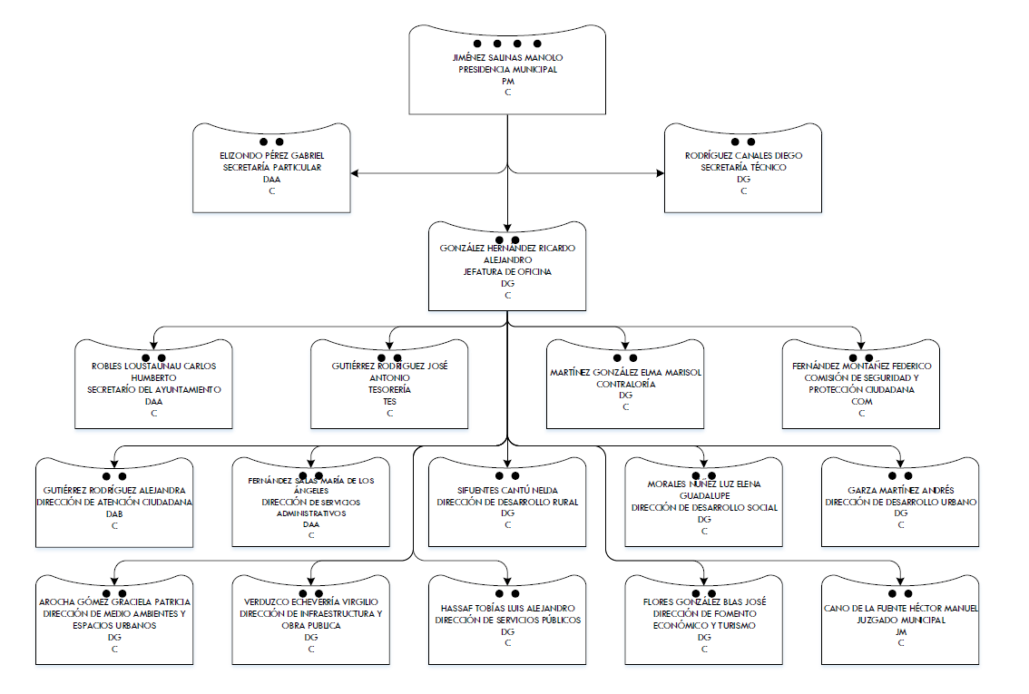

- Fideicomisos, mandatos y análogos
Fideicomiso de Seguridad Pública 172189 HBMX

- Bases de Preparación de los Estados Financieros

- Los estados financieros fueron preparados de conformidad con la Ley General de Contabilidad Gubernamental, la cual señala que la entidad debe realizar registros contables con base acumulativa y en apego al Marco Conceptual, Postulados Básicos, Normas y Metodologías que establezcan los momentos contables, Clasificadores y Manuales de Contabilidad Gubernamental armonizados. En base a la norma del CONAC y LGCG y la Ley de Fiscalización del Estado de Coahuila, Ley de Ingresos Municipal y Presupuesto de Egresos Municipal para 2018.

- Normatividad aplicada
La normatividad aplicada para el reconocimiento, valuación y revelación de los diferentes rubros de la información financiera, así como las bases de medición utilizadas para la elaboración de estados financieros fue con base en el costo histórico.

- Postulados Básicos
Los postulados sustentan de manera técnica el registro de las operaciones, la elaboración y presentación de estados financieros; basados en su razonamiento, eficiencia demostrada, respaldo en legislación especializada y aplicación de la Ley General de Contabilidad Gubernamental (Ley de Contabilidad), con la finalidad de uniformar los métodos, procedimientos y prácticas contables.

A continuación, se presentan los Postulados Básicos de Contabilidad Gubernamental aplicados por la Entidad:

- Sustancia económica
Es el reconocimiento contable de las transacciones, transformaciones internas y otros eventos, que afectan económicamente al ente público y delimitan la operación del Sistema de Contabilidad Gubernamental (SCG).

- Entes públicos
Los poderes Ejecutivo, Legislativo y Judicial de la Federación y de las entidades federativas; los entes autónomos de la Federación y de las entidades federativas; los ayuntamientos de los municipios; los órganos político-administrativos de las demarcaciones territoriales del Distrito Federal; y las entidades de la administración pública paraestatal, ya sean federales, estatales o municipales.

- Existencia permanente
La actividad del ente público se establece por tiempo indefinido, salvo disposición legal en la que se especifique lo contrario.

- Revelación suficiente
Los estados y la información financiera deben mostrar amplia y claramente la situación financiera y los resultados del ente público.

- Importancia relativa
La información debe mostrar los aspectos importantes de la entidad que fueron reconocidos contablemente.

- Registro e integración presupuestaria
La información presupuestaria de los entes públicos se integra en la contabilidad en los mismos términos que se presentan en la ley de Ingresos y en el Decreto del Presupuesto Egresos, de acuerdo a la naturaleza económica que le corresponda.

El registro presupuestario del ingreso y del egreso en los entes públicos se debe reflejar en la contabilidad, considerando sus efectos patrimoniales y su vinculación con las etapas presupuestarias correspondientes.

- Consolidación de la información financiera
Los estados financieros de los entes públicos deberán presentar de manera consolidada la situación financiera, los resultados de operación, el flujo de efectivo o los cambios en la situación financiera y las variaciones a la Hacienda Pública, como si se tratara de un solo ente público.

- Devengo contable
Los registros contables de los entes públicos se llevarán con base acumulativa. El ingreso devengado, es el momento contable que se realiza cuando existe jurídicamente el derecho de cobro de impuestos, derechos, productos, aprovechamientos y otros ingresos por parte de los entes públicos. El gasto devengado, es el momento contable que refleja el reconocimiento de una obligación de pago a favor de terceros por la recepción de conformidad de bienes, servicios y obra pública contratados; así como de las obligaciones que derivan de tratados, leyes, decretos, resoluciones y sentencias definitivas.

- Valuación
Todos los eventos que afecten económicamente al ente público deben ser cuantificados en términos monetarios y se registrarán al costo histórico o al valor económico más objetivo registrándose en moneda nacional.

- Dualidad económica
El ente público debe reconocer en la contabilidad, la representación de las transacciones y algún otro evento que afecte su situación financiera, su composición por los recursos asignados para el logro de sus fines y por sus fuentes, conforme a los derechos y obligaciones.

- Consistencia
Ante la existencia de operaciones similares en un ente público, debe corresponder un mismo tratamiento contable, el cual debe permanecer a través del tiempo, en tanto no cambie la esencia económica de las operaciones.

- Normatividad supletoria
No se aplica normatividad supletoria

- La base del devengado
La base del devengado de acuerdo a la contabilidad gubernamental se presenta desde el 2014.

- Políticas de Contabilidad Significativas

- Actualización del Valor del Activo, Pasivo y Patrimonio
No se aplica método de actualización a la fecha

- Operaciones en el extranjero
No aplica debido a que no se realizan operaciones en el extranjero.

- Método de Valuación de inversión en acciones de compañías
No aplica ya que no se cuenta con inversiones en acciones de compañías subsidiarias no consolidadas y asociadas.

- Sistema y método de Valuación de inventarios
No aplica al ente público ya que no se cuenta con inventarios consecuentemente no aplica método de valuación.

- Beneficios a empleados
Las primas de antigüedad a que tienen derecho los trabajadores al terminar la relación de trabajo, se registran en gastos del ejercicio en que son pagadas.

El Organismo denominado “Dirección de Pensiones y Otros Beneficios Sociales para los Trabajadores al Servicio de Municipio de Saltillo” (Pensiones) se creó para el pago de jubilaciones y pensiones por años de servicio y/o vejez, inhabilitación de trabajo y muerte de los empleados del Municipio.

Con fecha 13 de diciembre de 2013 el Congreso del Estado de Coahuila de Zaragoza, emitió el decreto número 436 que estipula la reforma de la fracción primera del artículo 6 de la Ley Orgánica del Organismo “Dirección de Pensiones y Otros Beneficios Sociales al Servicio de los Trabajadores del Municipio de Saltillo”, dicha modificación establece lo siguiente:

“ARTICULO 6. El patrimonio del organismo se constituirá de la siguiente manera:”

Con la aportación quincenal obligatoria que otorga el Municipio de Saltillo Coahuila, consistente en una cantidad equivalente al veinticuatro por ciento del sueldo nominal que perciba el trabajador.”

La aportación que se menciona en el citado artículo, iniciara con el 11.50 % en el año 2013 y tendrá un crecimiento anual escalando de un punto porcentual hasta llegar al 24%. Estas aportaciones serán con cargo al Presupuesto de Egresos del Municipio de Saltillo Coahuila y a sus trabajadores en las proporciones que se negocien en el futuro.

Derivado de lo anterior, el Municipio sigue la política de pagar las aportaciones al Organismo de Pensiones, con base en la Ley creada para estos efectos.

- Provisiones
A la fecha no se cuenta con provisiones a corto plazo.

- Reservas
No aplica

- Cambios en políticas contables y corrección de errores

En el cuarto trimestre se efectuaron correcciones a resultados de ejercicios anteriores, el resumen de las partidas que originaron la corrección de errores se muestra en la nota EVHP-2

- Reclasificaciones

Se realiza la validación de los objetos del gasto de las pólizas y en su caso las reclasificaciones necesarias; con la finalidad de vigilar el adecuado registro contable.

- Depuración y cancelación de saldos
Se realiza la validación de cuentas contables y en su caso la depuración necesaria.

- Posición en Moneda Extranjera y Protección por riesgo Cambiario
No aplica ya que el Municipio no cuenta con activos y pasivos en moneda extranjera.

- Reporte Analítico del Activo

- Vida útil y porcentajes de depreciación
No se aplica a la fecha en los diferentes tipos de activos.

- Cambios en el porcentaje de depreciación
No se aplica a la fecha ya que el Municipio no calcula depreciación en sus diferentes tipos de activo.

- Importe de Gastos capitalizados en el ejercicio, financieros o de investigación y desarrollo
No se ha aplicado a la fecha.

- Riesgo por tipo de cambio o tipo de interés de las inversiones financieras

No aplica debido a que el Municipio no realiza operaciones en moneda extranjera consecuentemente no tiene riesgos por tipo de cambio y no tiene riesgos por tipo de interés en inversiones financieras ya que son operaciones a la vista.

- Valor activado en el ejercicio de los bienes construidos por la entidad

En el ejercicio no existe un valor activado de bienes construidos por la entidad.

- Otras circunstancias de carácter significativo

En el Municipio no se cuenta con operaciones de carácter significativo que afecten el activo, tales como bienes en garantías señalados en embargos, litigios, títulos de inversiones entregados en garantía, etc.

- Desmantelamiento de activo, procedimiento, implicaciones, efectos contables
No aplica dado que en el ejercicio no se registran desmantelamientos de activos por que no se tiene implicaciones y efectos contables.

- Administración de activos

La administración de activos se realiza a través de la Subdirección de Bienes patrimoniales adscrita a la Contraloría Municipal, y de la Dirección de Bienes Inmuebles adscrita a la Secretaría del Ayuntamiento.

- Fideicomisos, Mandatos y Análogos

- Por ramo administrativo que los reporta
Fideicomiso de Seguridad Pública 172189 HBMX

- Reporte de Recaudación
a).- El comportamiento de los ingresos durante el primer trimestre de 2019 fue de la siguiente manera:

Concepto | Importe Recaudado | %
Impuestos | 311,641,677.91 | 67.82%
Cuotas y Aportaciones de Seguridad Social
Contribuciones a Mejoras | 27,465,066.13 | 5.98%
Derechos | 96,689,048.35 | 21.04%
Productos | 7,329,514.12 | 1.60%
Aprovechamientos | 16,362,969.48 | 3.56%
Ingresos por Venta de Bienes, presentación de servicios y Otros Ingresos
Total Enero a Marzo 2019 | 459,488,275.99 | 100%
Participaciones, Aportaciones, Convenios, Incentivos derivados de la Colaboración Fiscal y Fondos Distintos de Aportaciones | 484,149,945.56 | 51.31%
Transferencias, Asignaciones, Subsidios y Subvenciones y Pensiones y Jubilaciones.
Ingresos derivados de Financiamientos
Total Enero a Marzo 2019 | $943,638,221.55 | 100%

De los ingresos totales, los ingresos propios representan el 48.69% y las participaciones el 51.31%.

b).- Proyección de la recaudación de ingresos en el mediano plazo.

No aplica. El Municipio no ha calculado proyección a mediano plazo.

- Información de la Deuda y el Reporte Analítico de la Deuda
La Administración recibió una deuda bancaria en ceros, condición que se mantiene a la fecha.

- Calificaciones Otorgadas
La calificación crediticia del Municipio al 31 de diciembre de 2018 se muestra a continuación:

- Fitch Ratings
Al 01 de agosto de 2018, sube la calificación a “AA+(Mex)” considerando que la perspectiva crediticia es estable. La cual se mantiene vigente a la fecha.

- Standard & Poors
El 16 de julio de 2018, mantuvo la calificación de “MXAA” que equivalen a un “Muy Alta” calidad crediticia, con una perspectiva estable. La cual se mantiene vigente a la fecha.

- Procesos de Mejora

- Principales Políticas de control interno
El control interno municipal nos permite dirigir los esfuerzos administrativos para cumplir con eficiencia, eficacia y economía las tareas encomendadas al Ayuntamiento. Es el plan que nos permite, conocer y estudiar el manejo de la hacienda pública y su patrimonio, analizar la estructura organizacional del municipio; estudiar y evaluar: las operaciones sustantivas; la puesta en marcha de las acciones de modernización y desarrollo administrativo implantadas que permitan determinar el grado de cumplimiento de los objetivos, metas y prioridades propuestas e identificar fuerzas y debilidades en el desarrollo de las operaciones, de conformidad con la normativa vigente.

Los principales procedimientos municipales son:

- Procedimiento de Fondo Revolvente
- Procedimiento de Prestamos al personal
- Procedimiento de Control de Combustible
- Procedimiento Lineamiento para Comprobación de Egresos
- Procedimiento de viáticos y gastos a comprobar
- Procedimiento de Pago a Proveedores, Contratistas y Prestadores de servicio
- Procedimiento de Auditoria Interna
- Procedimiento de Auditoria de obra publica
- Procedimiento de Finiquito de Obra por entrega recepción
- procedimiento de supervisión de obra
- Procedimiento de Pagos por Transferencia Electrónica
- Procedimiento de Cierre Mensual de Presupuesto
- Procedimiento de Transferencias Presupuestales
- Procedimiento de Requisición de Compras

- Medidas de desempeño financiero
- Dotar a la institución municipal de un instrumento eficaz que vigile y evalúe los ingresos, gastos, recursos y obligaciones del municipio, a fin de que su administración se efectúe con estricto apego a la normativa vigente y dentro de los parámetros de economía, eficiencia, eficacia y honradez.

- Lograr que los recursos destinados a los municipios, se optimicen mediante su integración en un solo instrumento de los Ayuntamientos, bajo políticas, normas y directrices comunes.

- Promover que la vigilancia, supervisión, evaluación y control se constituyan en medio preventivo para evitar la corrupción dentro de la administración pública municipal.

- Información por Segmentos
No aplica debido a que no existen operaciones por segmentos,

- Eventos Posteriores al Cierre

Los hallazgos que se detecten por parte del despacho externo y que se reporten en el informe de resultados, en su caso se podrían incluir en este apartado.

- Partes Relacionadas

No aplica debido a que no existen partes relacionadas que pudieran ejercer influencia significativa sobre la toma de decisiones financieras y operativas.

Con fundamento en el inciso c) numeral 17 del Capítulo VII del Manual de Contabilidad Gubernamental, emitimos la siguiente declaratoria:

“Bajo protesta de decir verdad declaramos que los Estados Financieros y sus Notas son razonablemente correctos y son responsabilidad del emisor”.

_______________________________
ING. MANOLO JIMÉNEZ SALINAS
Presidente Municipal
__________________________________
LIC. ELMA MARISOL MARTÍNEZ GONZÁLEZ
Contralora Municipal

_____________________________________
ING. JOSÉ ANTONIO GUTIÉRREZ RODRÍGUEZ
Tesorero Municipal
__________________________________
LIC. LYDIA MARÍA GONZÁLEZ RODRÍGUEZ
Síndico

_________________________________
LIC. ROSA MA. ESPINOSA LÓPEZ
Directora de Contabilidad

